适合各种场景的完美镜头
贝加莱将C型接口相机添加到视觉产品中
贝加莱的智能相机和智能传感器现已配备C型接口。这极大地扩展了视觉系统可能的应用范围。
与新相机一起，贝加莱推出了五款C型接口镜头，可覆盖12至50 mm宽焦距。这些镜头针对图像传感器进行了专门地优化，可用于实现最大分辨率和高细节对比度。
借助市场标准的C型接口，贝加莱为用户提供了优化贝加莱镜头或使用第三方镜头的选择自由，例如针对需要使用远心镜头的特殊应用。专门的镜头盖可用于需要IP67防护等级的应用。镜头盖可密封外壳，且不会影响成像性能。

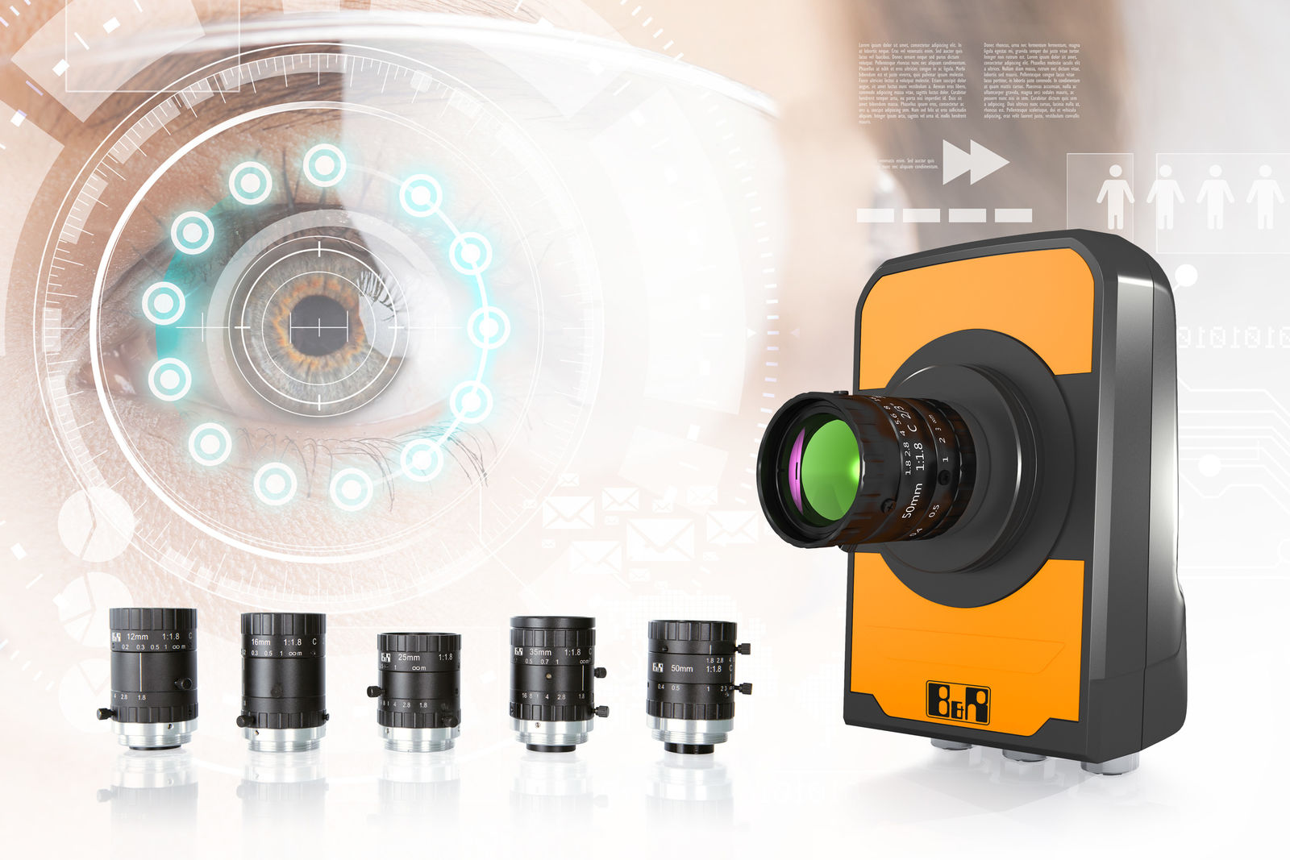
智能相机和智能传感器现已配备C型接口。

关于贝加莱
贝加莱是一家总部位于奥地利并在全球拥有分公司的创新型自动化企业。2017年7月，贝加莱成为ABB集团的机械自动化事业部。作为工业自动化领域的全球领导者，贝加莱将前沿技术与领先工程相结合，为几乎每个行业的客户提供面向机器与工厂自动化、运动控制、HMI和集成安全技术的完整解决方案。借助于OPC UA、POWERLINK、openSAFETY等工业物联网通信标准，以及强大的Automation Studio软件开发平台，贝加莱不断重新定义自动化工程的未来。受简化流程和超出客户预期的承诺驱动，贝加莱始终保持创新精神并处于工业自动化领域的前沿。
获取更多信息，请访问www.br-automation.com。

